MENTOR INTERNET SYSTEM
VIRAL SHORT STUDIO
Hướng dẫn sử dụng — từ cài đặt đến xuất video và đưa về Lark Base

7 chức năng · kết nối Lark Base · 17 hình chụp màn hình · bảng xử lý sự cố

Phiên bản 1.0 · Tháng 8/2026
Phần mềm phát triển bởi Mentor Internet System

MỤC LỤC
Nhấn chuột phải vào đây → Update Field (hoặc bấm F9) để hiện mục lục.

PHẦN A — CHUẨN BỊ MÁY

A1. Máy cần gì
Hạng mục | Yêu cầu | Ghi chú
Hệ điều hành | Windows 10/11 hoặc macOS | Bộ cài lo phần còn lại
Ổ cứng trống | Tối thiểu 50 GB | Video tạm chiếm rất nhiều chỗ
Card màn hình | NVIDIA (nếu có) | Có thì render nhanh gấp nhiều lần; không có vẫn chạy được bằng CPU
RAM | 8 GB trở lên | 16 GB thì mượt
Tài khoản Claude | Cần | Phần AI chọn đoạn, viết caption
Tài khoản Lark | Tuỳ chọn | Chỉ cần nếu muốn video tự đưa về Lark Base

A2. Cài đặt (làm một lần duy nhất)
Bước 1. Giải nén file VIRAL-SHORT-STUDIO.zip ra một thư mục. Nên đặt ở ổ còn nhiều chỗ trống, ví dụ D:\VIRAL-SHORT-STUDIO.
⚠️ Phải giải nén rồi mới dùng. Chạy trực tiếp bên trong file .zip sẽ lỗi.
Bước 2. Vào thư mục vừa giải nén, bấm đúp file:
CÀI ĐẶT (chạy 1 lần).bat
Máy sẽ tự tải và cài: Node.js, FFmpeg, Python, faster-whisper (bộ nghe tiếng nói), yt-dlp (tải video từ link), Claude CLI, lark-cli. Quá trình mất 10–30 phút tuỳ mạng.
💡 Nếu cửa sổ báo "vừa cài xong bộ nền, hãy mở lại file này lần nữa" thì cứ đóng đi và bấm đúp lại — đó là bước bình thường để máy nhận đường dẫn mới.
Trên máy Mac: bấm đúp CÀI ĐẶT (Mac).command thay cho file .bat.

A3. Đăng nhập hai tài khoản
Mở Command Prompt (Windows: bấm phím Windows, gõ cmd, Enter) hoặc Terminal (Mac), gõ lần lượt:
claude login
Trình duyệt mở ra, đăng nhập tài khoản Claude của bạn. Xong quay lại cửa sổ đen, gõ tiếp:
lark-cli login
Đăng nhập tài khoản Lark có quyền chỉnh sửa Base bạn định dùng. Hai lệnh này chỉ làm một lần cho mỗi máy.

A4. Kiểm tra máy đã đủ chưa
Trong thư mục phần mềm, mở Command Prompt tại đó rồi gõ:
node "KIỂM TRA HỆ THỐNG.mjs"
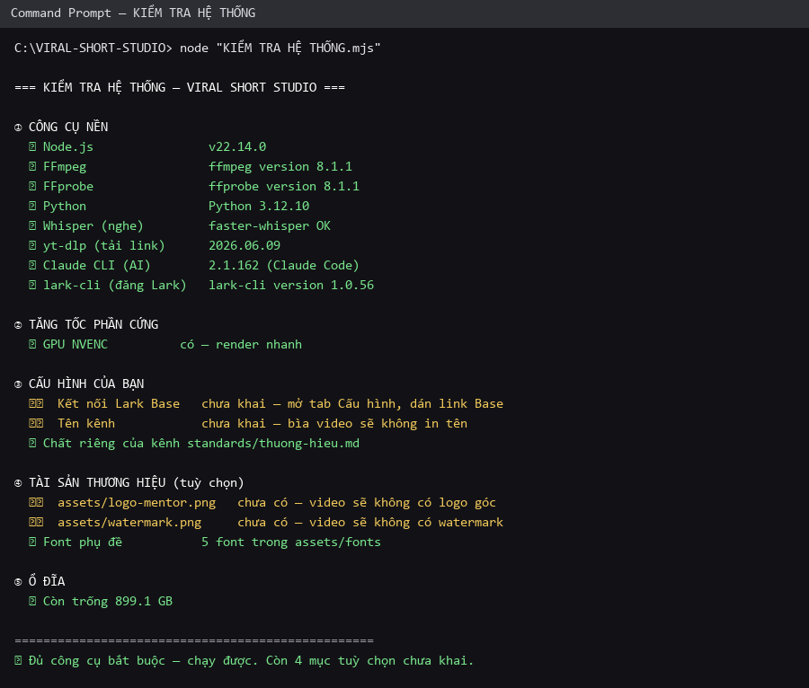
Hình: Cửa sổ kết quả công cụ kiểm tra hệ thống
Cách đọc kết quả:
Dấu hiệu | Nghĩa là | Cần làm gì
✅ màu xanh | Đủ, chạy được | Không phải làm gì
⚠️ màu vàng | Thiếu thứ tuỳ chọn | Vẫn dùng được; khai thêm khi cần tính năng đó
❌ màu đỏ | Thiếu thứ bắt buộc | Chạy lại CÀI ĐẶT (chạy 1 lần).bat

Công cụ này không gọi AI nên không tốn phí. Chạy lại bất cứ lúc nào máy có vẻ trục trặc.

PHẦN B — LÀM QUEN GIAO DIỆN

B1. Mở phần mềm
Bấm đúp MỞ PHẦN MỀM.vbs. Một cửa sổ ứng dụng hiện ra (không có thanh địa chỉ trình duyệt).
💡 Muốn có lối tắt ngoài màn hình: bấm đúp TẠO LỐI TẮT MÀN HÌNH.vbs một lần.
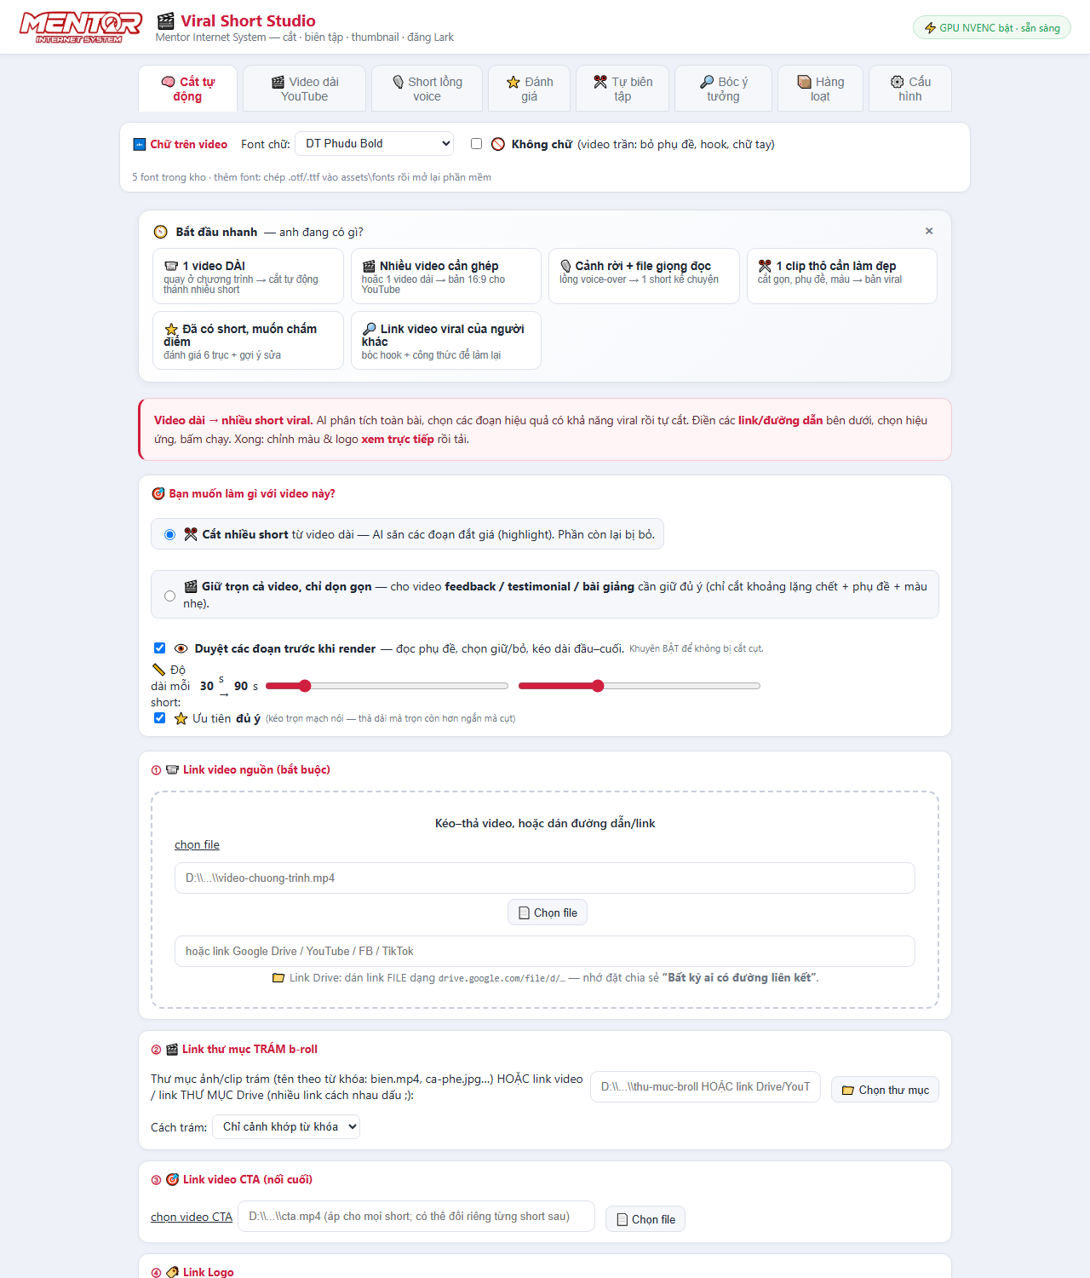
Hình: Toàn cảnh màn hình khi vừa mở phần mềm

B2. Đầu trang và thanh chọn chức năng
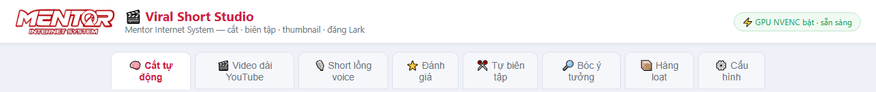
Hình: Đầu trang: logo, tên phần mềm, tình trạng máy và 8 thẻ chức năng
Vị trí | Nội dung
Góc trái | Logo và tên phần mềm
Góc phải | Tình trạng máy. "GPU NVENC bật · sẵn sàng" nghĩa là máy dùng card đồ hoạ để render — nhanh. Nếu ghi khác thì máy dùng CPU, vẫn chạy nhưng lâu hơn
Hàng thẻ | 8 chức năng. Bấm để chuyển qua lại, không mất dữ liệu đang điền

B3. Thanh "Chữ trên video" — áp cho mọi chức năng
Hình: Thanh điều khiển chữ dùng chung cho tất cả các chức năng
Thanh này nằm ngoài các thẻ chức năng vì nó áp dụng cho tất cả — để phụ đề, chữ tiêu đề, chữ trên bìa luôn đồng nhất một kiểu.
Ô | Ý nghĩa
Font chữ | Chọn phông cho toàn bộ chữ trên video. Muốn thêm phông: chép file .otf hoặc .ttf vào thư mục assets\fonts rồi mở lại phần mềm
🚫 Không chữ | Tích vào là ra video trần: không phụ đề, không chữ tiêu đề, không chữ tay. Dùng khi bạn muốn tự thêm chữ ở phần mềm khác

B4. Khối "Bắt đầu nhanh"
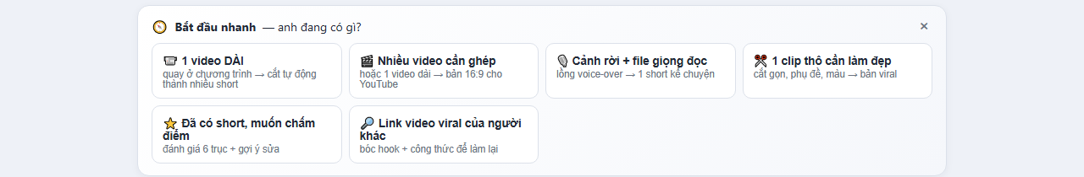
Hình: Khối Bắt đầu nhanh hỏi bạn đang có gì trong tay
Nếu chưa biết chọn chức năng nào, đọc khối này: nó hỏi bạn đang có gì trong tay rồi tự nhảy đến đúng chỗ. Bấm dấu × để ẩn đi khi đã quen.

B5. Chân trang
Hình: Chân trang ghi đơn vị phát triển phần mềm

PHẦN C — KẾT NỐI LARK BASE
Mục đích: video làm xong tự chạy về một bảng Lark Base của bạn — caption vào cột nội dung, file video và ảnh bìa vào cột đính kèm. Bạn chỉ việc vào Base duyệt rồi đăng.
Không dùng Lark cũng không sao. Bỏ qua toàn bộ phần C, mọi chức năng làm video vẫn chạy đủ, chỉ là bạn tải video về máy thủ công.

C1. Chuẩn bị bảng trong Lark Base
Tạo (hoặc dùng bảng có sẵn) với các cột sau:
Cột | Kiểu trong Lark | Bắt buộc | Chứa gì
Nội dung | Văn bản nhiều dòng | Nên có | Caption do AI viết
Ảnh/video | Tệp đính kèm | ✅ Bắt buộc | File video thành phẩm
Thumbnail | Tệp đính kèm | Tuỳ chọn | Ảnh bìa
Loại | Lựa chọn (Select) | Tuỳ chọn | Đánh dấu "Video"
Kênh đăng | Liên kết bảng khác | Tuỳ chọn | Gắn về kênh sẽ đăng

Tên cột đặt thế nào cũng được — ở bước C3 bạn sẽ tự chỉ cột nào là cột nào.

C2. Mở thẻ ⚙️ Cấu hình
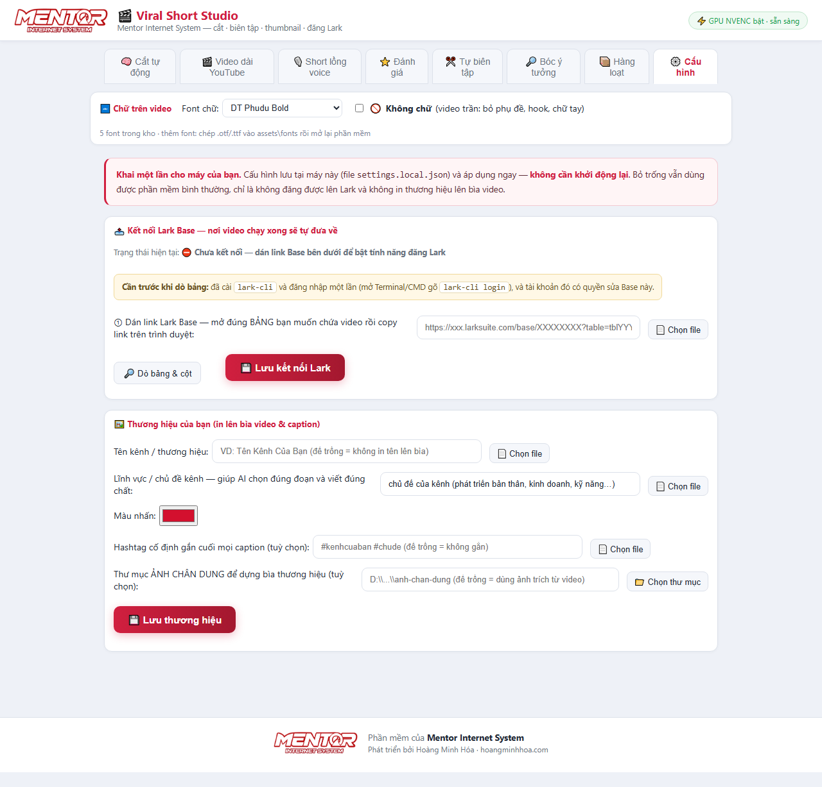
Hình: Thẻ Cấu hình khi chưa kết nối Lark
Dòng "Trạng thái hiện tại" đang báo "⛔ Chưa kết nối". Khối vàng nhắc điều kiện: phải đã chạy lark-cli login (mục A3) và tài khoản đó có quyền vào Base.

C3. Ba bước nối
Bước ① — Mở Lark Base trên trình duyệt, vào đúng bảng muốn chứa video, copy đường dẫn trên thanh địa chỉ. Link có dạng:
https://xxx.larksuite.com/base/XXXXXXXXXXXX?table=tblYYYYYYYY&view=vewZZZZ
Dán vào ô ① rồi bấm 🔎 Dò bảng & cột.
Bước ② — Phần mềm liệt kê toàn bộ bảng có trong Base đó. Chọn bảng ở ô ②, rồi bấm ↻ Nạp cột của bảng này.
Bước ③ — Chỉ cột nào là cột nào:
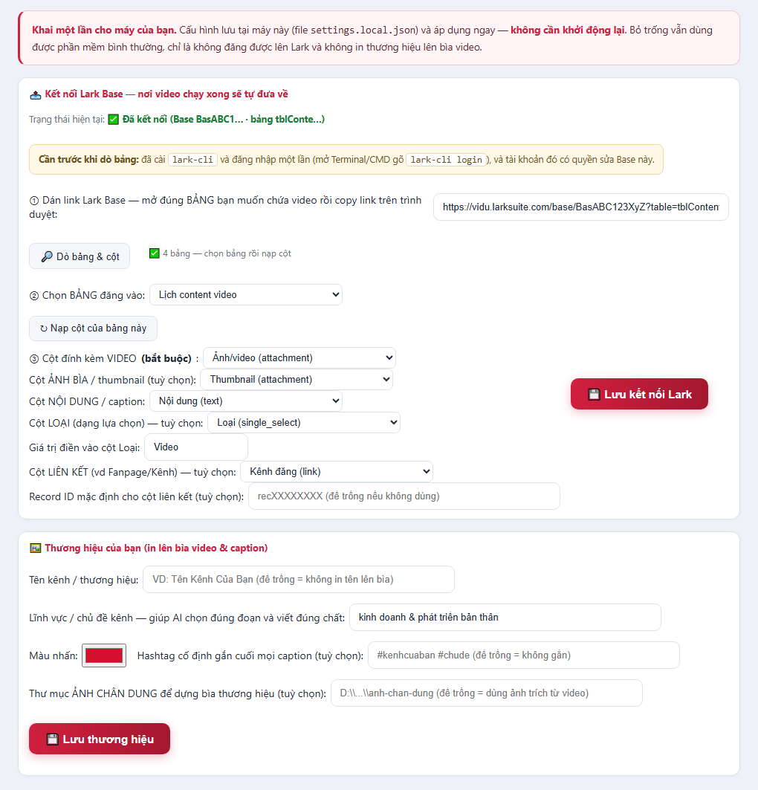
Hình: Thẻ Cấu hình sau khi dò bảng xong, các ô đã có dữ liệu để chọn
Ô | Bắt buộc | Chọn cột nào
Cột đính kèm VIDEO | ✅ Có | Cột kiểu attachment — nơi chứa file video
Cột ẢNH BÌA / thumbnail | Không | Cột attachment khác, chứa ảnh bìa
Cột NỘI DUNG / caption | Không | Cột văn bản, chứa caption
Cột LOẠI | Không | Cột kiểu lựa chọn
Giá trị điền vào cột Loại | Không | Chữ sẽ điền, ví dụ Video
Cột LIÊN KẾT | Không | Cột liên kết sang bảng khác (Fanpage/Kênh)
Record ID mặc định | Không | Mã bản ghi để gắn sẵn, dạng recXXXXXXXX

Bấm 💾 Lưu kết nối Lark. Dòng trạng thái chuyển thành ✅ Đã kết nối là xong. Không cần khởi động lại phần mềm.

C4. Khai thương hiệu của bạn
Ngay dưới phần Lark, trong cùng thẻ Cấu hình:
Ô | Tác dụng | Để trống thì sao
Tên kênh / thương hiệu | In lên bìa video | Bìa không có tên
Lĩnh vực / chủ đề kênh | Giúp AI chọn đoạn và viết caption đúng chất kênh bạn | AI chọn theo cách chung
Màu nhấn | Màu chủ đạo trên bìa | Dùng màu mặc định
Hashtag cố định | Gắn vào cuối mọi caption | Không gắn hashtag
Thư mục ảnh chân dung | Ảnh nền cho bìa thương hiệu | Dùng ảnh cắt từ chính video

Bấm 💾 Lưu thương hiệu.
💡 Muốn AI hiểu kênh bạn sâu hơn nữa: mở file standards\thuong-hieu.md bằng Notepad và viết vào đó kênh nói về gì, người xem là ai, đoạn nào là "đắt", đoạn nào không dùng. AI đọc file này mỗi lần chọn đoạn.

C5. Cấu hình lưu ở đâu
File settings.local.json ngay trong thư mục phần mềm.
- Sao lưu file này = giữ được toàn bộ thiết lập, đổi máy chỉ cần chép sang.
- Không gửi file này cho ai — nó chứa mã Base riêng của bạn.

PHẦN D — BẢY CHỨC NĂNG

D1. 🧠 Cắt tự động — dùng nhiều nhất
Dùng khi: bạn có 1 video dài (buổi dạy, livestream, hội thảo, phỏng vấn) và muốn ra nhiều video ngắn.
Không dùng khi: video đã là short dọc có sẵn phụ đề (sẽ bị chồng hai lớp chữ), hoặc video cần giữ trọn vẹn như feedback/testimonial (dùng chế độ "Giữ trọn cả video" bên dưới).

Khối 1 — Bạn muốn làm gì với video này
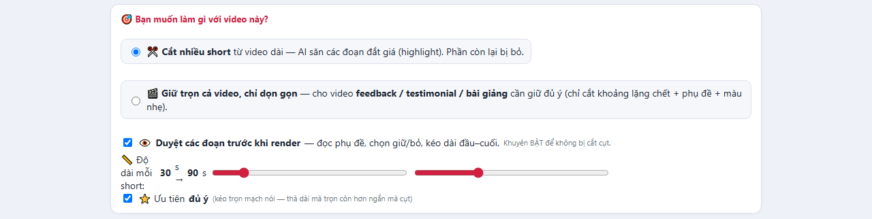
Hình: Chọn mục đích và bật duyệt trước khi render
Lựa chọn | Kết quả
✂️ Cắt nhiều short | AI săn các đoạn đắt giá, phần còn lại bỏ đi. Ra nhiều video ngắn
🎬 Giữ trọn cả video, chỉ dọn gọn | Giữ đủ nội dung, chỉ cắt khoảng lặng chết, thêm phụ đề và màu nhẹ. Dùng cho feedback, testimonial, bài giảng

Tuỳ chọn | Ý nghĩa
👁️ Duyệt các đoạn trước khi render | Nên luôn bật. AI chọn xong sẽ hiện bảng cho bạn nghe thử từng đoạn, chỉnh mép cắt, bỏ đoạn không ưng — rồi mới render
📏 Độ dài mỗi short | Kéo hai thanh trượt để đặt khoảng thời lượng mong muốn, mặc định 30–90 giây
⭐ Ưu tiên đủ ý | Cho phép AI kéo dài đoạn để trọn mạch nói, thay vì cắt ngắn mà cụt ý

Khối 2 — Sáu ô đầu vào
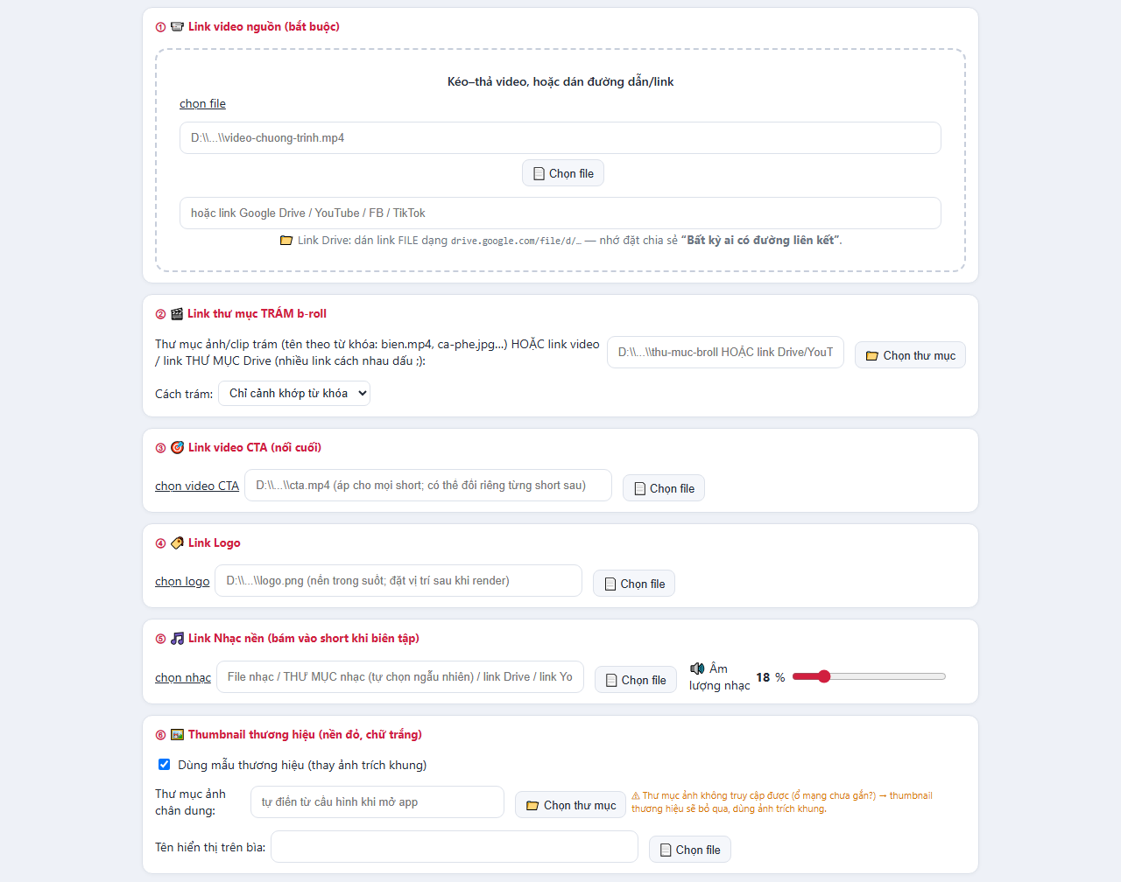
Hình: Sáu ô nhập liệu của chức năng Cắt tự động
Ô | Bắt buộc | Nhập gì
① Link video nguồn | ✅ Có | Kéo–thả file vào khung, bấm "Chọn file", dán đường dẫn, hoặc dán link Google Drive / YouTube / Facebook / TikTok. Link Drive nhớ đặt chia sẻ "Bất kỳ ai có đường liên kết"
② Link thư mục TRÁM b-roll | Không | Thư mục chứa ảnh/clip minh hoạ. Đặt tên file theo từ khoá (ví dụ bien.mp4, ca-phe.jpg) — phần mềm khớp từ khoá với lời nói để chèn đúng chỗ. "Cách trám": Chỉ cảnh khớp từ khoá hoặc Trám dày
③ Link video CTA | Không | Clip kêu gọi hành động, nối vào cuối mỗi short. Có thể đổi riêng cho từng short sau khi render
④ Link Logo | Không | File PNG nền trong suốt. Vị trí, kích thước, độ mờ chỉnh trực tiếp sau khi render
⑤ Link Nhạc nền | Không | Một file nhạc, hoặc cả thư mục nhạc (phần mềm tự chọn ngẫu nhiên), hoặc link. Nhạc ngắn hơn video sẽ tự lặp. Thanh Âm lượng nhạc mặc định 18%
⑥ Thumbnail thương hiệu | Không | Bật để dùng mẫu bìa nền đỏ chữ trắng. Điền thư mục ảnh chân dung và tên hiển thị (tự điền từ thẻ Cấu hình)

Khối 3 — Tuỳ chọn AI và hiệu ứng
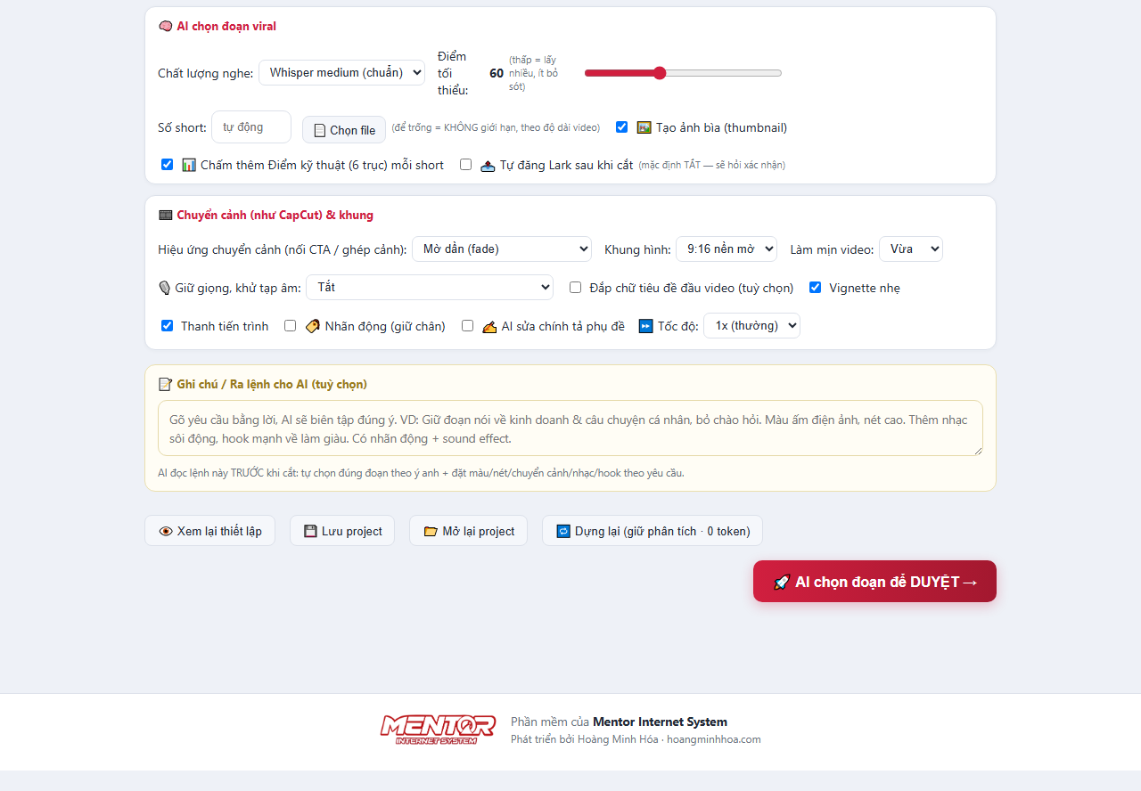
Hình: Các tuỳ chọn AI, chuyển cảnh và hiệu ứng
Cột trái — AI chọn đoạn viral
Ô | Ý nghĩa | Khuyên dùng
Chất lượng nghe | medium chuẩn hơn, small nhanh hơn | medium
Điểm tối thiểu | Ngưỡng chấm để giữ đoạn. Số thấp = lấy nhiều đoạn hơn, ít bỏ sót | 60
Số short | Để trống = không giới hạn, AI lấy hết đoạn đáng giá | Để trống
🖼️ Tạo ảnh bìa | Tự sinh thumbnail cho mỗi short | Bật
📊 Chấm thêm Điểm kỹ thuật | Chấm 6 trục cho từng short | Bật
📤 Tự đăng Lark sau khi cắt | Chạy xong tự đưa về Base. Mặc định tắt, có hỏi xác nhận | Tuỳ bạn

Cột phải — Chuyển cảnh, khung hình và hiệu ứng
Ô | Ý nghĩa
Hiệu ứng chuyển cảnh | 9 kiểu: mờ dần, mờ qua đen, trượt ngang, trượt lên, gạt màn, mở vòng tròn, hoà tan, phóng to, cắt thẳng
Khung hình | 9:16 nền mờ (giữ trọn hình, hai đầu làm mờ) hoặc 9:16 cắt đầy (cắt sát, hình đầy màn)
Làm mịn video | Khử nhiễu, mịn da. Video quay ở hội trường nhiều hạt nên để Vừa
🎙️ Giữ giọng, khử tạp âm | Từ Nhẹ đến Mạnh. Mức 🎤 Tách nhạc (AI) bóc hẳn nhạc nền, chỉ giữ giọng người
Đắp chữ tiêu đề đầu video | Chèn dòng chữ lớn ở đầu
Vignette nhẹ | Tối nhẹ bốn góc cho chất điện ảnh
Thanh tiến trình | Vạch chạy dưới đáy video
🏷️ Nhãn động | Sticker nhỏ nhảy ở điểm nhấn để giữ chân người xem
✍️ AI sửa chính tả phụ đề | Sửa lỗi máy nghe nhầm. Nên bật với tiếng Việt
⏩ Tốc độ | Tăng tốc toàn video từ 1x đến 3x

Khối 4 — Ra lệnh bằng lời
Ô 📝 Ghi chú / Ra lệnh cho AI nhận yêu cầu viết bằng tiếng Việt thường, ví dụ:
Giữ đoạn nói về tuyển dụng và câu chuyện cá nhân, bỏ phần chào hỏi. Màu ấm điện ảnh, nét cao. Thêm nhạc sôi động. Có nhãn động.
Lệnh này thắng mọi thiết lập bạn chọn ở trên. AI đọc trước khi cắt, tự chọn đúng đoạn theo ý bạn và tự đặt màu, nét, chuyển cảnh, nhạc.

Khối 5 — Các nút chạy
Nút | Tác dụng
👁️ Xem lại thiết lập | Liệt kê toàn bộ lựa chọn để rà trước khi chạy
💾 Lưu project | Lưu mọi ô đã điền thành file .vss.json trong thư mục projects
📂 Mở lại project | Mở lại dự án đã lưu, kể cả từ USB hay máy khác
🔁 Dựng lại | Render lại bằng phân tích cũ — không tốn phí AI
🚀 AI cắt video thành loạt short | Nút chạy chính

D2. 🎬 Video dài YouTube
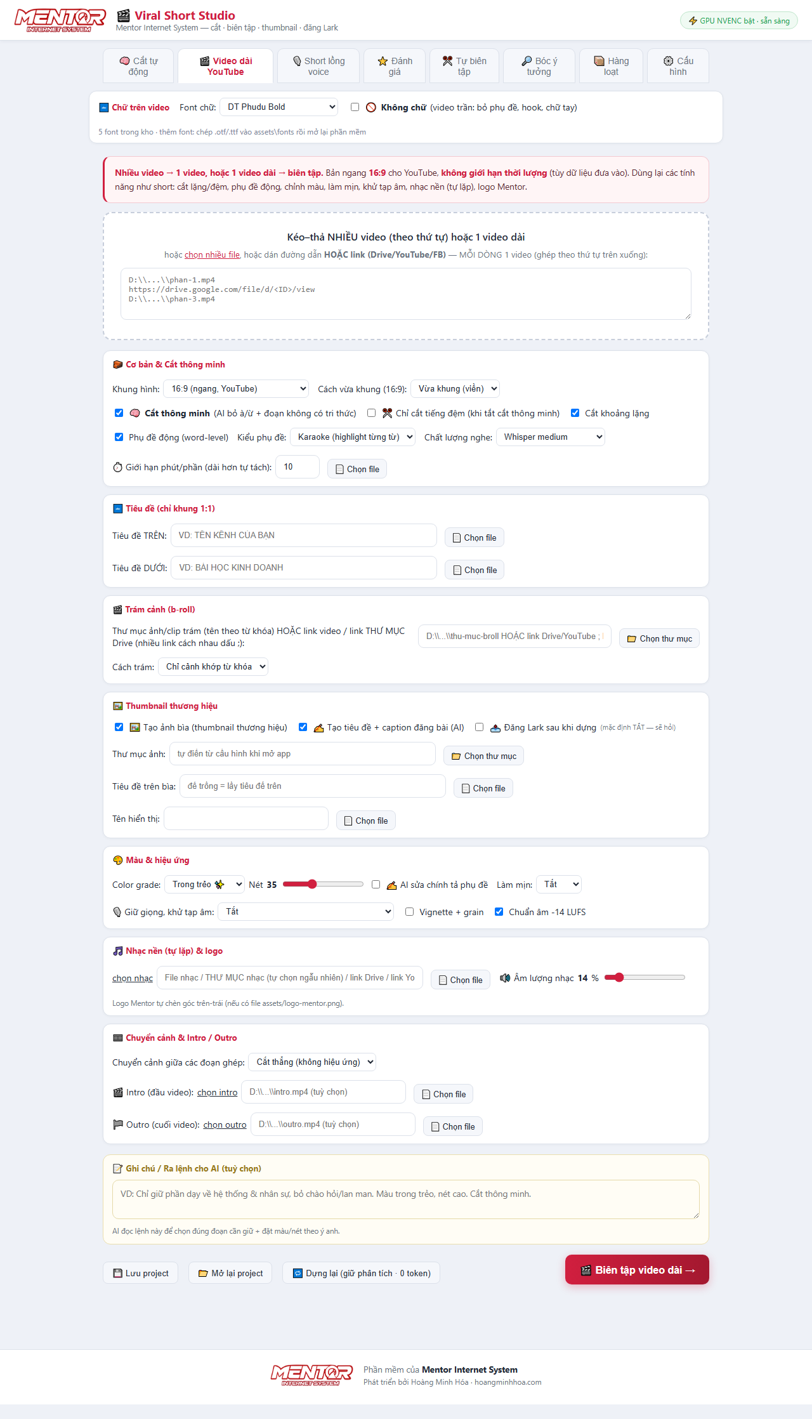
Hình: Chức năng biên tập video dài cho YouTube
Dùng khi: ghép nhiều video thành một, hoặc dọn một video dài thành bản hoàn chỉnh cho YouTube.
Ô nhập nhận mỗi dòng một video — ghép theo thứ tự từ trên xuống, và mỗi dòng có thể là đường dẫn file hoặc link Drive/YouTube.
Nhóm tuỳ chọn | Nội dung chính
🧱 Cơ bản & Cắt thông minh | Khung 16:9 (ngang) hoặc 1:1 (vuông có thanh tiêu đề trên/dưới); cách vừa khung; cắt bỏ đoạn không truyền tải tri thức
🔤 Tiêu đề (chỉ khung 1:1) | Chữ chạy trên thanh đỏ phía trên và phía dưới
🎬 Trám cảnh (b-roll) | Như chức năng Cắt tự động
🖼️ Thumbnail thương hiệu | Sinh ảnh bìa cho video
🎨 Màu & hiệu ứng | Màu, độ nét, làm mịn, khử tạp âm
🎵 Nhạc nền & logo | Nhạc tự lặp, âm lượng, logo
🎞️ Chuyển cảnh & Intro/Outro | Hiệu ứng nối, clip mở đầu và kết

Video dài quá 10 phút sẽ tự tách thành nhiều phần.

D3. 🎙️ Short lồng voice
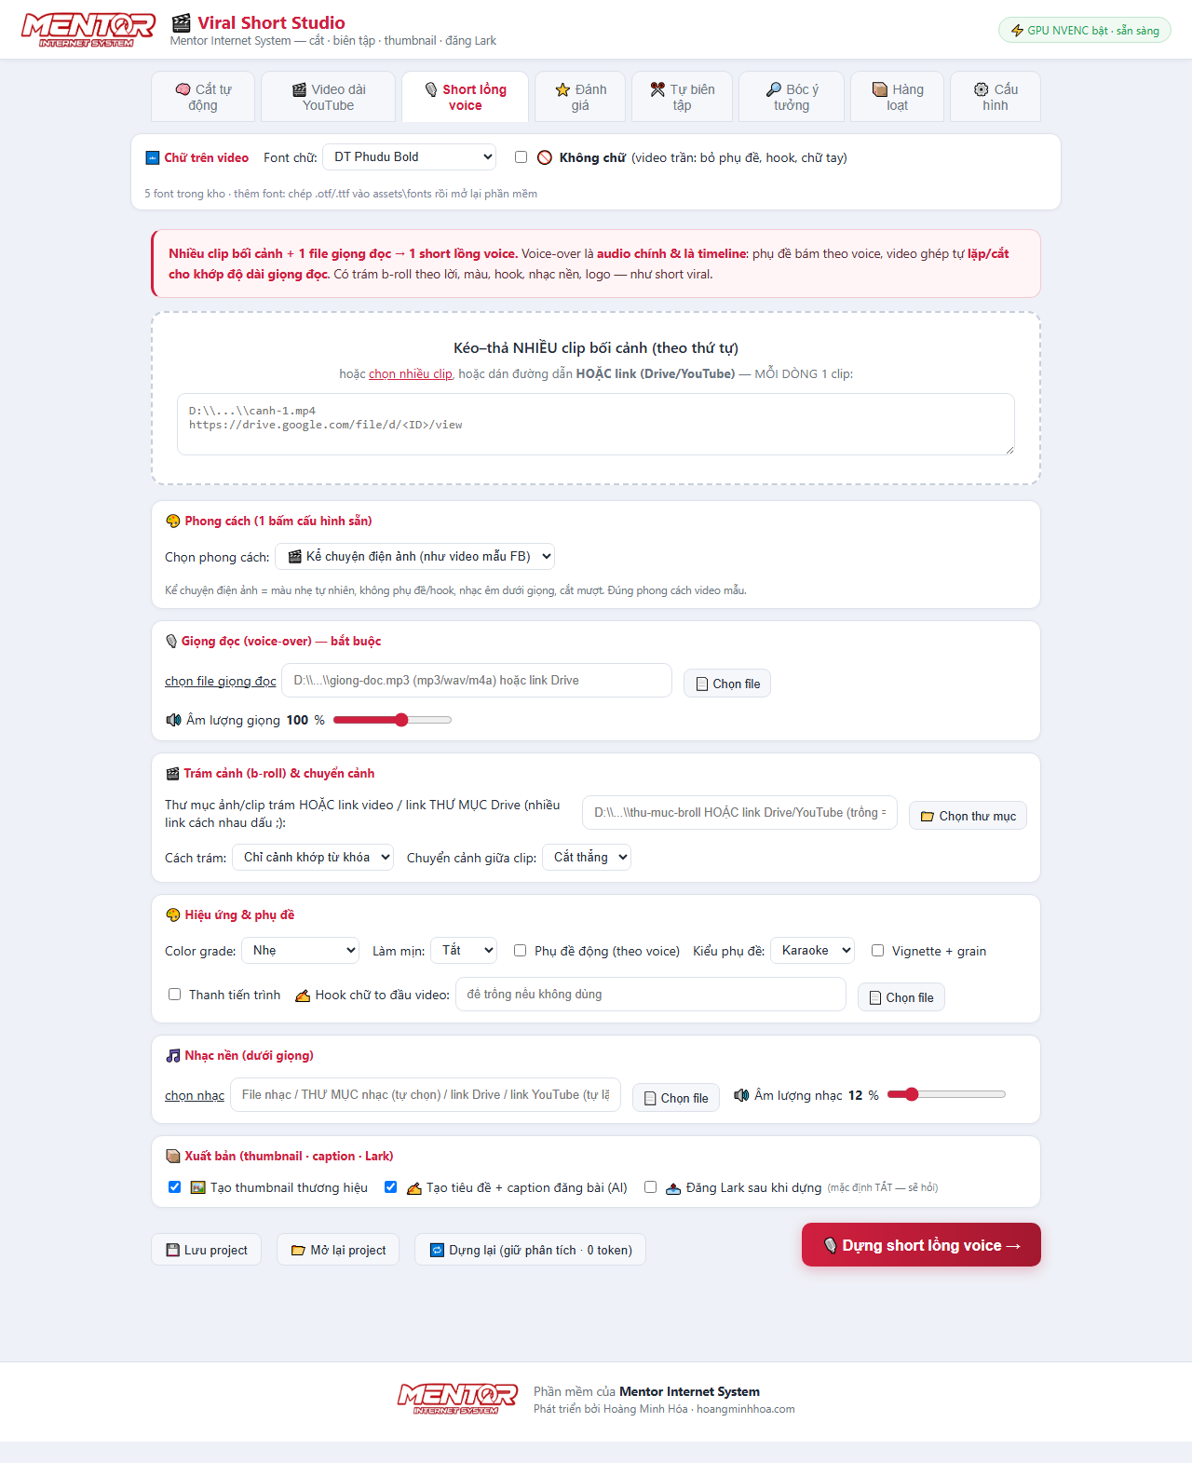
Hình: Chức năng dựng short từ giọng đọc và cảnh rời
Dùng khi: bạn có file giọng đọc (thu sẵn hoặc do AI đọc) và các cảnh rời, muốn ghép thành một short kể chuyện.
Điểm khác biệt: hình tự lặp hoặc tự cắt cho khớp độ dài giọng đọc, phụ đề bám theo giọng.
Nhóm | Nội dung
🎨 Phong cách | Các cấu hình dựng sẵn, bấm một nút là xong
🎙️ Giọng đọc | Bắt buộc — file mp3/wav/m4a hoặc link
🎬 Trám cảnh & chuyển cảnh | Cảnh minh hoạ theo lời
🎨 Hiệu ứng & phụ đề | Màu, chữ
🎵 Nhạc nền | Đặt dưới giọng đọc
📦 Xuất bản | Thumbnail, caption, đăng Lark

D4. ⭐ Đánh giá
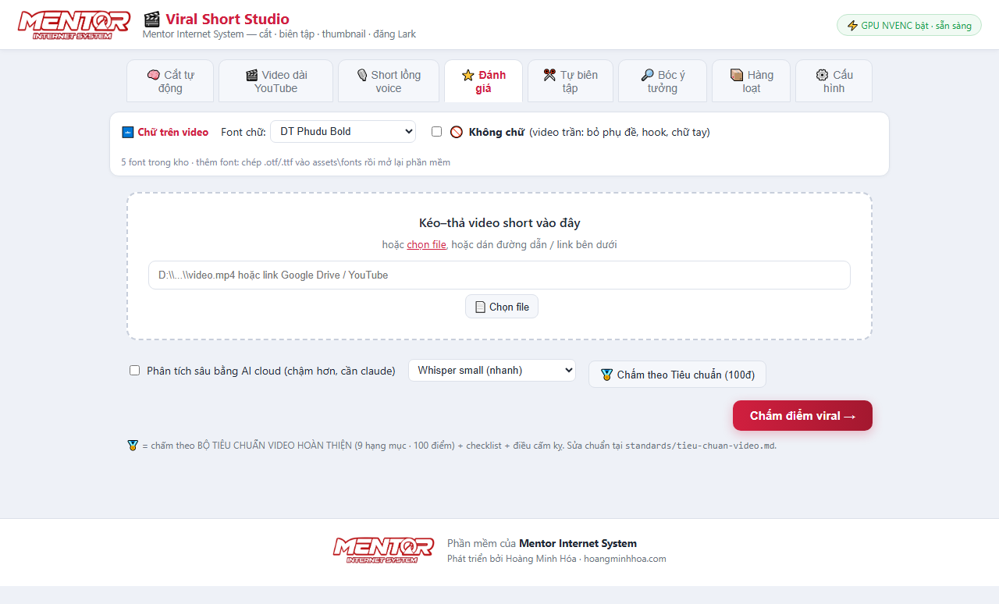
Hình: Chức năng chấm điểm video short
Dùng khi: đã có short (của bạn hoặc của người khác) và muốn biết mạnh yếu ở đâu.
Kết quả: điểm theo 6 trục, danh sách điều cấm kỵ đang vi phạm, và 3–5 việc cần sửa xếp theo ưu tiên.

D5. ✂️ Tự biên tập
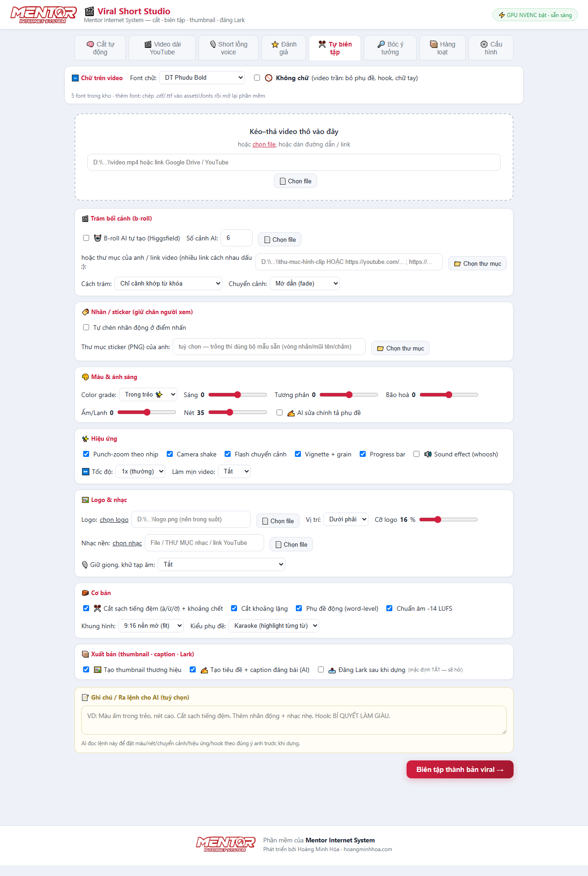
Hình: Chức năng biên tập một clip thô
Dùng khi: có một clip thô cần làm đẹp, không cần AI chọn đoạn.
Nhóm | Nội dung
🎬 Trám bối cảnh | Chèn b-roll
🏷️ Nhãn / sticker | Giữ chân người xem
🎨 Màu & ánh sáng | Bốn thanh trượt: Sáng, Tương phản, Bão hoà, Ấm–Lạnh
✨ Hiệu ứng | Cắt khoảng lặng, bỏ tiếng đệm "à/ừ", phụ đề, làm mịn, khử tạp âm
🖼️ Logo & nhạc | Logo (vị trí, cỡ, độ mờ) và nhạc nền
🧱 Cơ bản | Khung hình, tốc độ
📦 Xuất bản | Thumbnail, caption, đăng Lark

D6. 🔎 Bóc ý tưởng
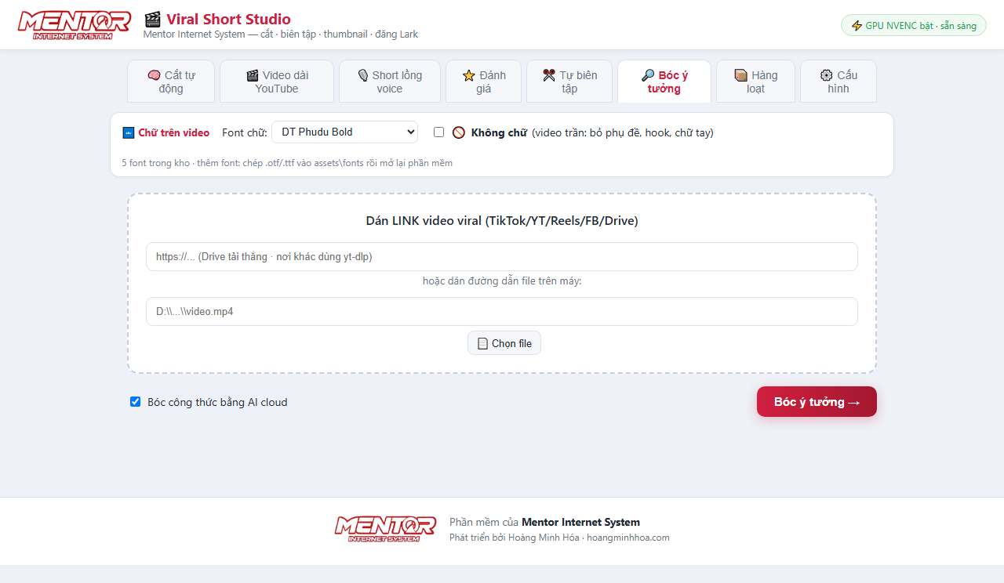
Hình: Chức năng bóc công thức từ video viral của người khác
Dùng khi: thấy một video viral hay và muốn hiểu vì sao nó hay.
Dán link (YouTube, TikTok, Facebook) hoặc đường dẫn file. Phần mềm tải về, nghe, rồi bóc ra: hook mở đầu, cấu trúc, công thức để bạn làm lại theo cách của mình.

D7. 📦 Hàng loạt
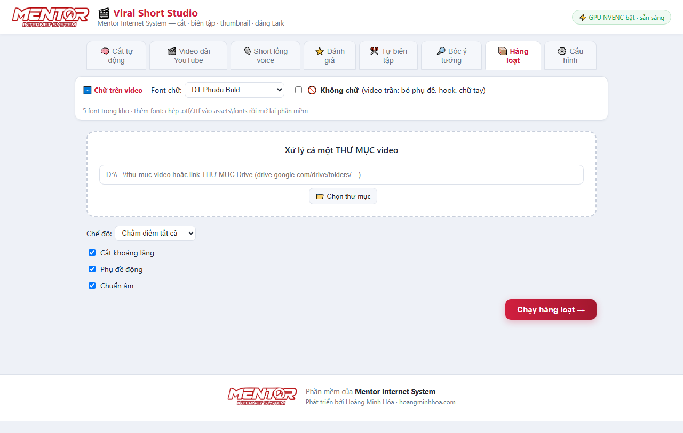
Hình: Chức năng xử lý cả thư mục video một lượt
Dùng khi: có cả thư mục video cần xử lý cùng một kiểu.
Trỏ vào thư mục trên máy hoặc link thư mục Google Drive, chọn kiểu xử lý (chấm điểm tất cả / biên tập viral tất cả), bấm chạy rồi đi làm việc khác.

PHẦN E — SAU KHI BẤM CHẠY

E1. Theo dõi tiến trình
Khung log ở cuối trang hiện từng bước máy đang làm: tải video → nghe và gõ chữ → AI chọn đoạn → cắt → phụ đề → màu → nhạc → xuất file.
Thời gian tham khảo (video 60 phút, máy có GPU): 20–40 phút. Máy không GPU: gấp 2–3 lần.

E2. Duyệt các đoạn trước khi render
Nếu bật "👁️ Duyệt các đoạn", sau khi AI chọn xong sẽ hiện bảng duyệt. Đây là bước quyết định chất lượng:
Thao tác | Cách làm
Nghe thử một đoạn | Bấm ▶ Xem thử — video nhảy đúng đoạn đó và tự dừng ở cuối đoạn
Kéo dài / rút ngắn | Bấm các nút ±1s và ±3s ở đầu hoặc cuối. Bấm xong máy tự phát lại 4 giây quanh mép vừa chỉnh để bạn nghe câu đã trọn chưa
Bỏ đoạn không ưng | Bỏ tích ô "giữ"
Đọc trước nội dung | Mỗi đoạn hiện sẵn phụ đề, trọng điểm và điểm chấm

Xong bấm "Render các đoạn đã duyệt".

E3. Chỉnh trực tiếp trên kết quả
Ở phần kết quả, mỗi video có bảng điều khiển riêng:
Việc | Cách làm
Đặt logo | Kéo–thả logo ngay trên video, hoặc dùng nút ◀ ▲ ▼ ▶ và 🔍−/+ để chỉnh từng nấc
Chỉnh màu | Ba thanh Sáng / Tương phản / Bão hoà — thấy đổi ngay trên video
Nhạc nền | Chọn file và kéo âm lượng
Video CTA | Mỗi short chọn CTA riêng được
Nghe thử | ▶ Xem trước (có nhạc) — nghe đúng bản sẽ tải về
Tải về | ⬇ Tải kèm logo/nhạc/CTA — nướng đúng như bạn đang thấy. Hoặc "Bản gốc" để tải bản chưa chỉnh

⚠️ Đổi logo/nhạc/CTA sau khi đã xem trước thì bản xem trước bị huỷ — bấm xem trước lại để bản tải luôn khớp cái bạn vừa nghe.

E4. Đưa về Lark Base
- Tự động: bật "📤 Tự đăng Lark" từ đầu.
- Thủ công: bấm nút đăng ở từng video trong phần kết quả.
Mỗi short thành một dòng trong Base: caption vào cột nội dung, file video và ảnh bìa vào cột đính kèm.

E5. Video nằm ở đâu
Thư mục work\out\ trong thư mục phần mềm, chia theo từng lần chạy.

PHẦN F — SÁU NGUYÊN TẮC ĐỂ VIDEO RA HAY
- Mỗi short chỉ một trọng điểm. Một khái niệm, trọn vẹn, người lạ xem không cần biết gì trước đó vẫn hiểu. Tham nhiều ý thì không ai nhớ gì.
- Thà dài mà trọn còn hơn ngắn mà cụt. Đừng ép 30 giây nếu ý cần 80 giây. Bật "⭐ Ưu tiên đủ ý".
- Không cắt giữa câu. Bảng duyệt có nút ±1s chính là để sửa việc này — nghe lại mép cắt trước khi render.
- Chọn đúng chế độ. Video feedback/testimonial/bài giảng cần giữ đủ ý thì chọn "Giữ trọn cả video", đừng dùng Cắt tự động (nó là thợ săn highlight, vứt phần lớn video).
- Đừng đưa short đã có phụ đề vào Cắt tự động — sẽ chồng hai lớp chữ. Chức năng này dành cho video gốc quay ngang.
- Tận dụng ô ra lệnh bằng lời. Một câu tiếng Việt rõ ràng thường hiệu quả hơn chỉnh mười ô tuỳ chọn.

PHẦN G — XỬ LÝ SỰ CỐ
Hiện tượng | Nguyên nhân thường gặp | Cách xử lý
Bấm mở phần mềm không lên | Bản cũ còn chạy nền, giữ cổng 5178 | Chạy RESTART.bat
Báo "AI cloud lỗi", không chọn được đoạn | Chưa claude login, hoặc mạng chậm | Đăng nhập lại. Phần mềm vẫn có chế độ dự phòng tự chia đoạn
Bấm "Dò bảng" báo không đọc được Base | ① Chưa lark-cli login ② Tài khoản không có quyền vào Base ③ Dán nhầm link | Làm theo đúng thứ tự ①②③
Đăng Lark báo "Chưa cấu hình Lark Base" | Chưa lưu cấu hình | Thẻ ⚙️ Cấu hình → dán link → Dò bảng → chọn cột đính kèm video → Lưu
Video ra bị cụt ý | Không duyệt trước khi render | Bật "👁️ Duyệt các đoạn", kéo dài đầu–cuối
Phụ đề sai chính tả | Máy nghe nhầm tiếng Việt | Bật "✍️ AI sửa chính tả phụ đề"; hoặc đổi chất lượng nghe sang medium
Render rất chậm | Máy không có GPU NVENC | Bình thường, vẫn chạy bằng CPU
Ổ đĩa đầy nhanh | Kho work\ phình sau mỗi lần chạy | Chạy DỌN KHO.bat, hoặc bật BẬT DỌN KHO TỰ ĐỘNG.bat
Link Drive tải không được | File chưa mở chia sẻ | Đặt "Bất kỳ ai có đường liên kết"
Thumbnail thương hiệu không ra | Thư mục ảnh chân dung không truy cập được | Phần mềm tự dùng ảnh cắt từ video; kiểm tra lại đường dẫn ở thẻ Cấu hình
Không thấy font vừa chép vào | Phần mềm quét font lúc khởi động | Đóng và mở lại phần mềm

PHẦN H — BẢO TRÌ
Việc | Tần suất | Cách làm
Dọn kho work\ | Hằng tuần | DỌN KHO.bat, hoặc bật dọn tự động một lần
Kiểm tra dung lượng ổ | Hằng tuần | Phần mềm tự cảnh báo khi sắp đầy
Sao lưu settings.local.json | Sau mỗi lần đổi cấu hình | Chép ra nơi khác
Chạy kiểm tra hệ thống | Khi thấy trục trặc | node "KIỂM TRA HỆ THỐNG.mjs"
Đăng nhập lại tài khoản | Khi có thông báo hết hạn | claude login / lark-cli login

PHẦN I — TRA CỨU NHANH

I1. Các file bấm đúp được
File | Tác dụng
MỞ PHẦN MỀM.vbs | Mở phần mềm
TẮT PHẦN MỀM.bat | Tắt hẳn
RESTART.bat | Khởi động lại (dùng khi mở không lên)
CÀI ĐẶT (chạy 1 lần).bat | Cài công cụ nền
TẠO LỐI TẮT MÀN HÌNH.vbs | Tạo lối tắt ngoài desktop
DỌN KHO.bat | Xoá video tạm cho nhẹ ổ
BẬT DỌN KHO TỰ ĐỘNG.bat | Hẹn dọn kho định kỳ
BẬT TỰ KHỞI ĐỘNG LẠI.bat | Tự bật lại nếu phần mềm tắt bất ngờ
CÀI TÁCH NHẠC (Demucs).bat | Cài thêm bộ tách nhạc khỏi giọng nói

I2. Các thư mục quan trọng
Thư mục | Chứa gì
work\out\ | Video thành phẩm
work\uploads\ | File nguồn đã tải lên
projects\ | Dự án đã lưu (.vss.json)
assets\fonts\ | Kho phông chữ — chép thêm .otf/.ttf vào đây
assets\logo-mentor.png | Thả logo của bạn vào để đóng dấu góc video
assets\watermark.png | Thả ảnh vào để đóng dấu giữa đỉnh video
Tài nguyên\ | Nhạc nền, video CTA, intro/outro của bạn
standards\thuong-hieu.md | Nơi viết "chất riêng" kênh bạn cho AI đọc

I3. Chọn chức năng nào
Bạn đang có | Dùng chức năng
1 video dài | 🧠 Cắt tự động
Nhiều video cần ghép / bản cho YouTube | 🎬 Video dài YouTube
File giọng đọc + cảnh rời | 🎙️ Short lồng voice
1 clip thô cần làm đẹp | ✂️ Tự biên tập
Short đã xong, muốn chấm điểm | ⭐ Đánh giá
Link video viral của người khác | 🔎 Bóc ý tưởng
Cả thư mục video | 📦 Hàng loạt

Phần mềm phát triển bởi Mentor Internet System.

